Inspectoratul pentru Situații de Urgență
„PETRODAVA”al Județului Neamț
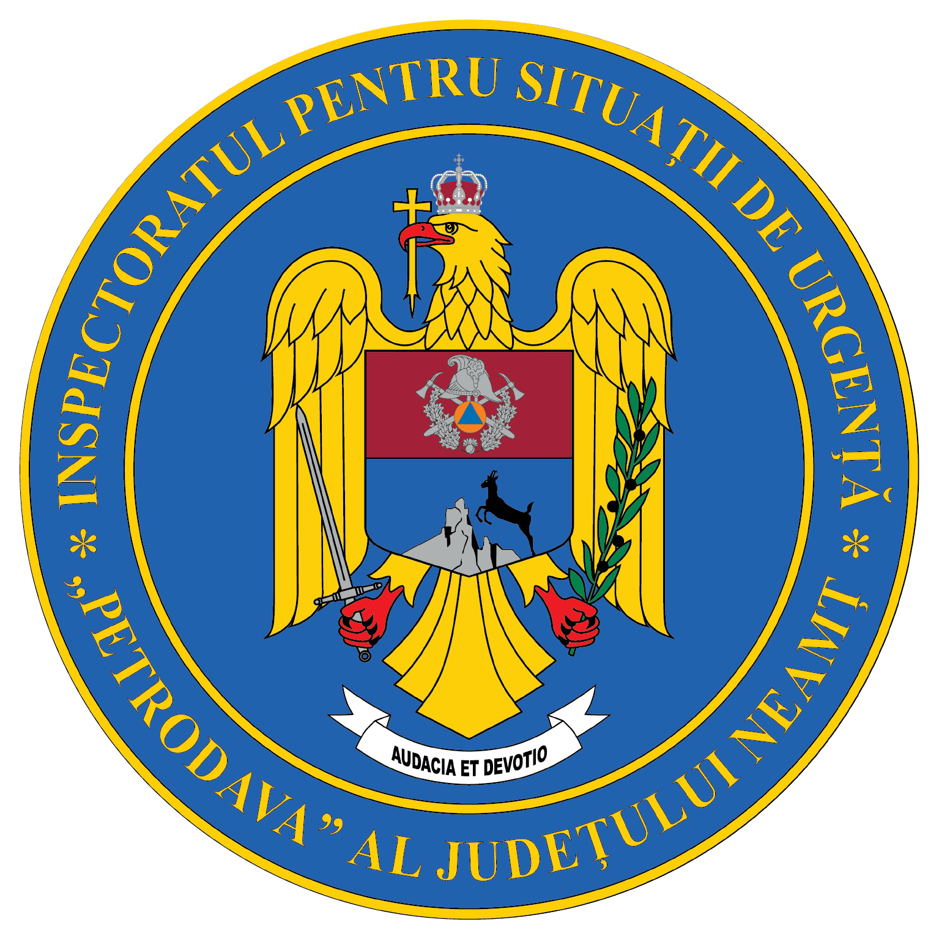
Contact: 0742025144, 0233/216.815, fax: 0233/211.666
Email:relatii.publice@ijsunt.ro

COMUNICAT DE PRESĂ
– PRIETENII POMPIERILOR - ETAPA NAȚIONALĂ–
Prietenii pompierilor în competiție la Satu Mare. 180 de prieteni ai pompierilor din județele: Arad, Bacău, Botoșani, Buzău, Harghita, Mehedinți, Neamț, Satu Mare, Sibiu, Teleorman, Timiș și Vâlcea s-au întâlnit în județul Satu Mare.
În perioada 27-30.05.2022 în municipiul Satu Mare, la Baza Sportivă Dinamo din municipiul Satu Mare la s-a desfășurat etapa națională a Concursului cercurilor tehnico-aplicative de elevi „Prietenii Pompierilor”. La acesta competiție au participat 18 echipaje (11 de băieți/mixte și 7 de fete) stabilite în baza clasamentului general, întocmit în urma desfășurării etapelor județene.
În conformitate cu regulamentul, organizatorii concursului au fost MEN prin Inspectoratul Școlar Județean Satu Mare și MAI prin Inspectoratul pentru Situații de Urgență “Someș” al județului Satu Mare.
Activitățile s-au desfășurat pe parcursul a trei zile:
▶Sămbătă 28.05.2022
09.30 - 09.45- Defilarea echipajelor participante pe traseul Inspectoratul Școlar - Baza Sportivă Dinamo, str. 24 Ianuarie, municipiul Satu Mare;
10.00 - 10.45- Festivitatea de deschiderea a concursului;
10.45 - 11.00- Întâlnire profesori, arbitri și membrii juriului;
11.00 - 13.00- Antrenamentul oficial proba ”Ștafeta de 400 de metri cu obstacole”;
14.00 – 16.00- Antrenamentul oficial proba de îndemânare ” Pista cu obstacole”.
▶Duminică 29.05.2022
09.30 - 12.00- Proba „Ștafeta de 400 de metri cu obstacole” – Baza Sportivă Dinamo;
15.00 -18.00- Proba de îndemânare „Pista cu obstacole” – Baza sportivă Dinamo;
▶Luni 30.05.2022
10.00 - 11.30- Anunțarea rezultatelor și festivitatea de premiere;
După desfășurarea probelor de concurs clasamentul a arătat astfel:
Fete:
- locul I - Școala Gimnazială Brezoi ( județul Vâlcea)
- locul II - Liceul Teoretic German Satu Mare
- locul III - Școala Gimnazială Girov (județul Neamț)
Băieți/mixt:
- locul I - Școala Gimnazială Girov (județul Neamț)
- locul II - Liceul Teoretic German Satu Mare
- locul III - Școala Gimnazială Brezoi ( județul Vâlcea)
Echipajul de băieți al Școlii Gimnaziale din Brusturi s-au clasat pe locul patru.
Echipele clasate pe primul loc vor participa la etapa Internațională a concursului ce se va desfășura în Slovenia, în Orașul Celje.
Concursurile internaţionale ale tinerilor pompieri (Prietenii pompierilor) sunt organizate de Asociaţia Internaţională a Serviciilor de Incendiu şi Salvare (CTIF), participă echipajele de băieţi/mixte şi de fete câştigătoare ale etapei naţionale din anul premergător ediţiei internaţionale, precum şi profesorii instructori ce asigură directa coordonare a activităţii acestora.
Le mulțumim profesorilor coordonatori și șefilor SVSU din comunele Brusturi și Girov pentru dăruirea și implicare în implicarea cercurilor de elevi:
- prof. Lisenche Mihaela și Bordei Cristian de la Școala Gimnazială Girov
- Șef SVSU Girov Boțu Radu
- prof. Tanasă Elena de la Școala Gimnazială Brusturi
- Șef SVSU Brusturi Roșca Marius
Felicitări și colegilor de la Serviciul Pregătire pentru Intervenție și Rezilierea Comunităților pentru implicarea în activitățile desfășurate cu elevii din județul Neamț
„Singura modalitate prin care poți face lucruri extraordinare este să iubești ceea ce faci.” — Steve Jobs

Compartimentul Informare şi Relaţii Publice

